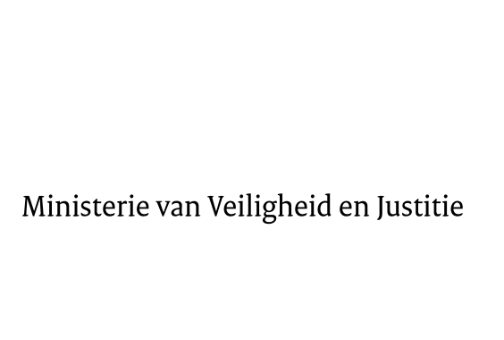

> Retouradres Postbus 20301 2500 EH Den Haag
Aan de Voorzitter van de Tweede Kamer
der Staten-Generaal
Postbus 20018
2500 EA DEN HAAG

Datum | 26 september 2014
Onderwerp | Voorstel van wet tot Goedkeuring van het voornemen tot opzegging van het op 1 augustus 1989 te ’s-Gravenhage tot stand gekomen Verdrag inzake het recht dat van toepassing is op erfopvolging (Trb. 2013, 133)
Directie Wetgeving en Juridische Zaken

Turfmarkt 147
2511 DP Den Haag
Postbus 20301
2500 EH Den Haag
www.rijksoverheid.nl/venj

Ons kenmerk
366278

Bij beantwoording de datum en ons kenmerk vermelden. Wilt u slechts één zaak in uw brief behandelen.

Hierbij bied ik u, mede namens de Minister van Buitenlandse Zaken de nota naar aanleiding van het verslag inzake het bovenvermelde voorstel aan.
De Staatssecretaris van Veiligheid en Justitie,

F. Teeven

